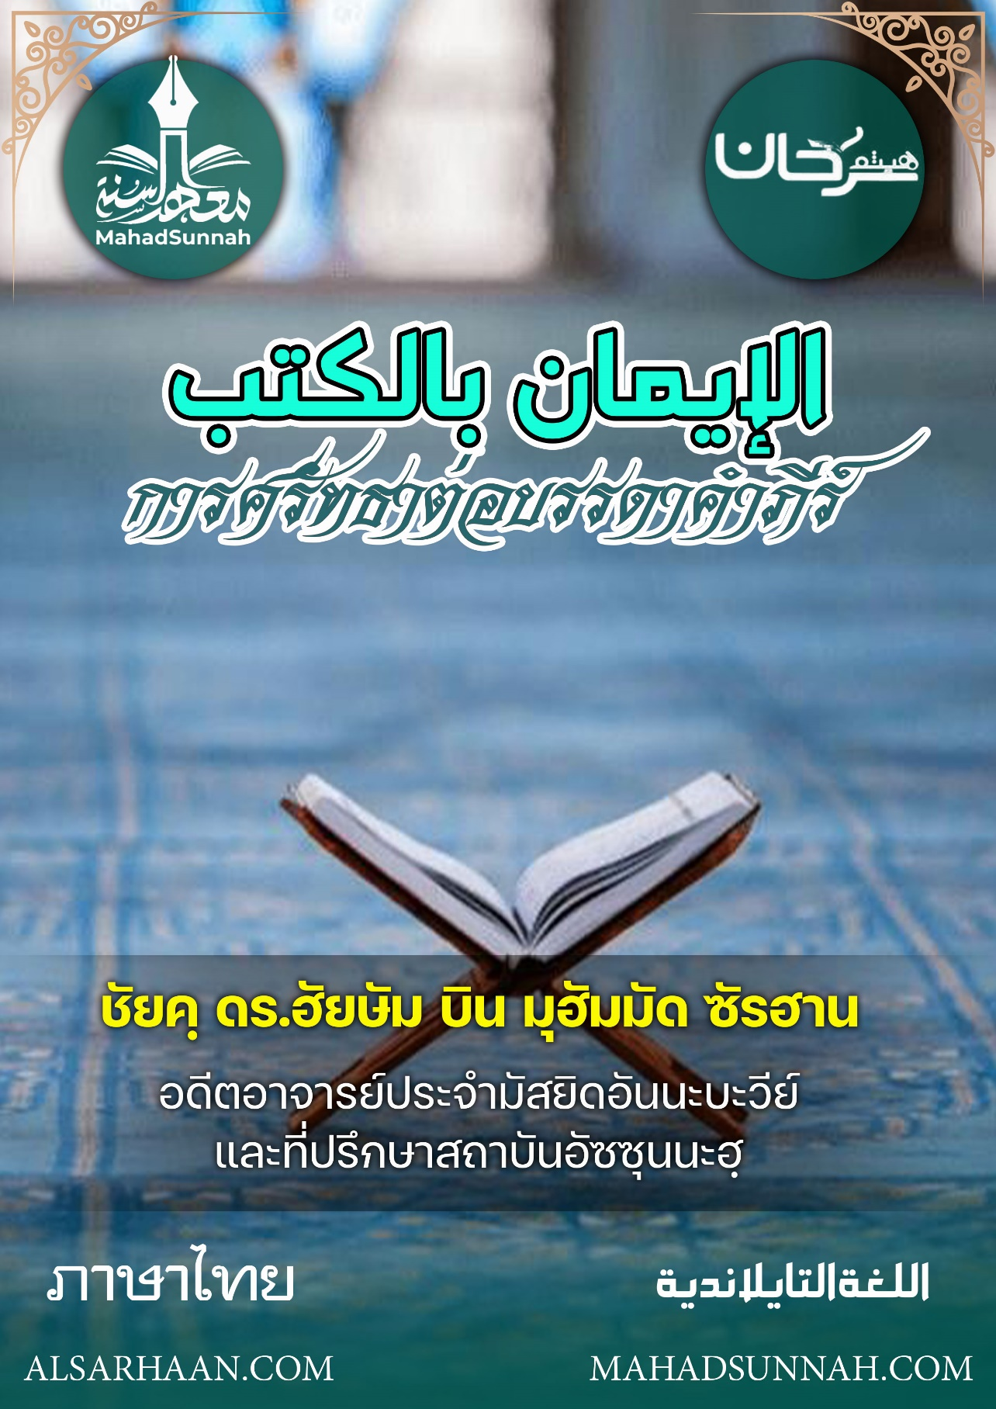


الإيمان بالكتب
การศรัทธาต่อบรรดาคำภีร์

ชัยค์ ดร.ฮัยษัม บิน มุฮัมมัด ซัรฮาน
อดีตอาจารย์ประจำมัสยิดอันนะบะวีย์
และที่ปรึกษาสถาบันอัซซุนนะฮฺ

ALSARHAAN.COM MAHADSUNNAH.COM
การศรัทธาต่อบรรดาคัมภีร์

- เราจะรู้จักอัลลอฮฺพระผู้เป็นเจ้าของเราได้อย่างไร?
- เราจะเคารพสักการะพระองค์ตามที่พระองค์ทรงบัญชาเราอย่างไร?
- แนวทางใดที่ทำให้พระองค์พอพระทัยที่จะให้เราเดินไปสู่พระองค์
ทั้งหมดนี้เรารู้ผ่านคัมภีร์จากฟากฟ้า ซึ่งเป็น คำภีร์และหนังสือที่มีพระวจนะของพระเจ้าผู้สูงส่ง
ซึ่งพระองค์ทรงประทานแก่บรรดาร่อซูลของพระองค์ ขอความสันติและความจำเริญจงมีแด่พวกเขา และการศรัทธาต่อสิ่งนี้ เป็นหนึ่งในหกเสาหลักแห่งการศรัทธา อัลลอฮฺทรงตรัสว่า

ﵻيَٰٓأَيُّهَا ٱلَّذِينَ ءَامَنُوٓاْ ءَامِنُواْ بِٱللَّهِ وَرَسُولِهِۦ وَٱلۡكِتَٰبِ ٱلَّذِي نَزَّلَ عَلَىٰ رَسُولِهِۦ وَٱلۡكِتَٰبِ ٱلَّذِيٓ أَنزَلَ مِن قَبۡلُۚﵺ ﵝالنِّسَاء : ﵖﵓﵑﵜ
ผู้ศรัทธาทั้งหลาย ! จงศรัทธาต่ออัลลอฮฺและร่อซูลของพระองค์เถิด และคัมภีร์ที่พระองค์ได้ทรงประทานลงมาแก่ร่อซูลของพระองค์ และคัมภีร์ที่พระองค์ได้ทรงประทานลงมาก่อนนั้น

เราเชื่อว่าสิ่งเหล่านี้ทั้งหมดเป็นสัจธรรมและเป็นความจริง และเป็นพระดำรัสของอัลลอฮฺ ผู้ทรงสูงส่ง ซึ่งในนั้นมีทางนำ แสงสว่าง และความเพียงพอสำหรับผู้ที่ได้รับการประทานให้แก่พวกเขา
เราศรัทธาต่อสิ่งที่ถูกกล่าวถึงอย่างละเอียด ได้แก่ คัมภีร์กุรอ่าน เตารอต อินญีล ซะบูร และบันทึกของอิบรอฮีมและมูซา
และอัลกุรอานได้มาทำการยกเลิกคำภีร์เล่มก่อนๆ ทั้งหมด และตัดสินต่อสิ่งที่มีอยู่ในนั้น อัลลอฮฺทรงตรัสว่า
ﵻوَأَنزَلۡنَآ إِلَيۡكَ ٱلۡكِتَٰبَ بِٱلۡحَقِّ مُصَدِّقٗا لِّمَا بَيۡنَ يَدَيۡهِ مِنَ ٱلۡكِتَٰبِ وَمُهَيۡمِنًا عَلَيۡهِۖﵺ ﵝالمَائـِدَة : ﵘﵔﵜ
และเราได้ให้คัมภีร์ลงมาแก่เจ้า ด้วยความจริง ในฐานะเป็นที่ยืนยันคัมภีร์ที่อยู่เบื้องหน้ามันและเป็นที่ควบคุมคัมภีร์(เบื้องหน้า) นั้น

ดังนั้นไม่อนุญาตให้ปฏิบัติต่อสิ่งใด ๆ จากข้อปฏิบัติต่างๆ เว้นแต่จะเป็นสิ่งที่ถูกต้องและถูกรับรองโดยอัลกุรอาน เนื่องจากมันมีการเปลี่ยนแปลงและผิดเพี้ยนไปและอัลลอฮฺทรงรับรองการพิทักรักษาอัลกุรอาน ดังที่อัลลอฮฺทรงตรัสว่า

ﵻإِنَّا نَحۡنُ نَزَّلۡنَا ٱلذِّكۡرَ وَإِنَّا لَهُۥ لَحَٰفِظُونَ ٩ﵺ ﵝالحِجۡر : ﵙﵜ
แท้จริงเราได้ให้ข้อตักเตือน (อัลกุรอาน) ลงมา และแท้จริงเราเป็นผุ้รักษามันอย่างแน่นอน

ผลของการศรัทธาต่อบรรดาคำภีร์ได้แก่:
- ได้ขอบคุณต่ออัลลอฮฺสำหรับการดูแลเอาใจใส่สิ่งถูกสร้างของพระองค์ โดยที่พระองค์ทรงประทานคำภีร์ลงมาแก่ทุกกลุ่มชนให้ได้นำทางพวกเขา และได้รับรู้ถึงวิทยปัญญาของพระองค์ในเรื่องนั้น

- และจากผลของการศรัทธาต่ออัลกุรอาน คือการได้ดูแลเอาใจใส่ต่ออัลกุรอานในการอ่าน การเรียนรู้ การปฏิบัติและการใคร่ครวญ
- แท้จริงมันคือ รัศมีอันสว่างใสว เป็นแนวทางอันเที่ยงตรง เป็นคำตักเตือน เป็นบทรำลึก และเยียวยาสิ่งที่อยู่ในทรวงอก อัลลอฮฺทรงตรัสความว่า

ﵻكِتَٰبٌ أَنزَلۡنَٰهُ إِلَيۡكَ مُبَٰرَكٞ لِّيَدَّبَّرُوٓاْ ءَايَٰتِهِۦ وَلِيَتَذَكَّرَ أُوْلُواْ ٱلۡأَلۡبَٰبِ ٢٩ﵺ ﵝص : ﵙﵒﵜ
คัมภีร์ (อัลกุรอาน) เราได้ประทานลงมาให้แก่เจ้าซึ่งมีความจำเริญ เพื่อพวกเขาจะได้พินิจพิจารณาอายาตต่าง ๆของอัลกุรอานและเพื่อปวงผู้มีสติปัญญาจะได้ใคร่ครวญ



